Klara Bach
Lehrerin

- Ausgebildete Mediatorin
- Fundierte Kenntnisse in der spielerischen Vermittlung von Inhalten
- Ausgeprägte Empathie und Durchsetzungsvermögen
- Netzwerk zu Lehrern im englischsprachigen Ausland
- Hohes Engagement

Musterstraße 37 | 23456 Musterstadt
email@email.de | 0171 23456789

Anlagen - Lebenslauf, Zeugnisse

Entdecke jetzt unsere professionellen Bewerbungsdesigns:
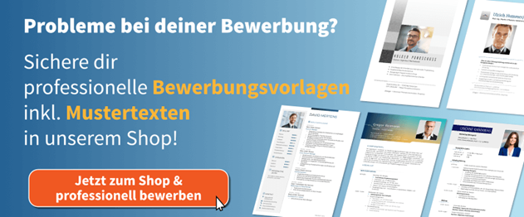
Zum Bewerbung.net Shop

